Tovuti: Functioneel ontwerp

#### **Project: Onderwijs**

Bedrijf: de Regenboog

Opdrachtgever: Stef Heiltjes

Projectleider: Simon Striekwold

Datum: 15-2-2017

Versie: 1.0

#### Inhoudsopgave

Navigatie 2

Paginalijst 2

Vlekkenplan 2

Formulier ontwerp 3

Grafisch ontwerp 3

# 

# Navigatie

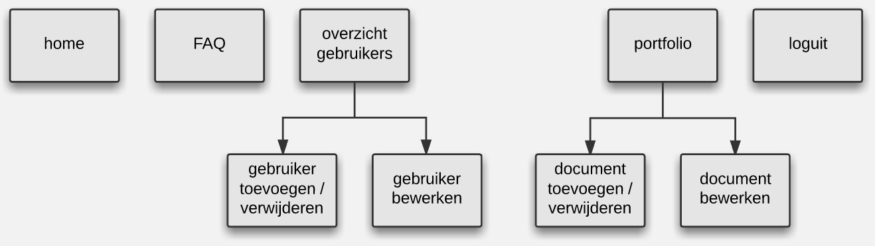

# Paginalijst

|  |  |  |  |
| --- | --- | --- | --- |
| Naam Pagina | Formulier | Functie | Afwijkend |
| Home | Nee | Informatie over de Regenboog | Nee |
| FAQ | Nee | Uitleg over de website en FAQ | Nee |
| Overzicht gebruikers | Nee | Een lijst met gebruikers | Nee |
| Gebruiker toev. / verw. | Ja | Een gebruiker toevoegen / verwijderen | Nee |
| Gebruiker bewerken | Ja | Gebruiker gegevens aanpassen | Nee |
| Portfolio | Nee | Het portfolio van de ingelogde gebruiker | Nee |
| Document toev. / verw. | Ja | Een document toevoegen / verwijderen | Nee |
| Document bewerken | Ja | Een document aanpassen | Nee |
| Login | Ja | Inlog functionaliteit | Nee |
| Loguit | Nee | Uitlog functionaliteit | Ja |

# Vlekkenplan

# Formulier ontwerp

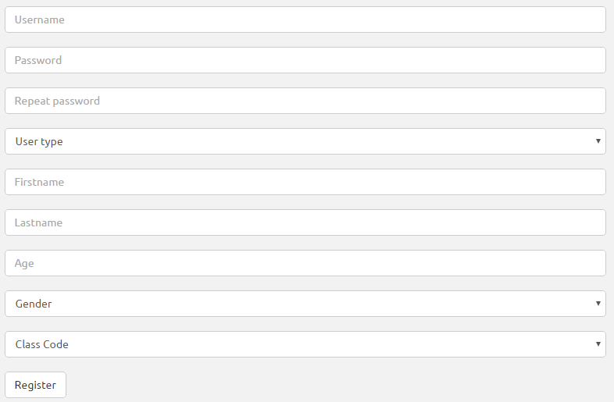

# Grafisch ontwerp

